

Fundacja Avalon
biuroprasowe.fundacjaavalon.pl

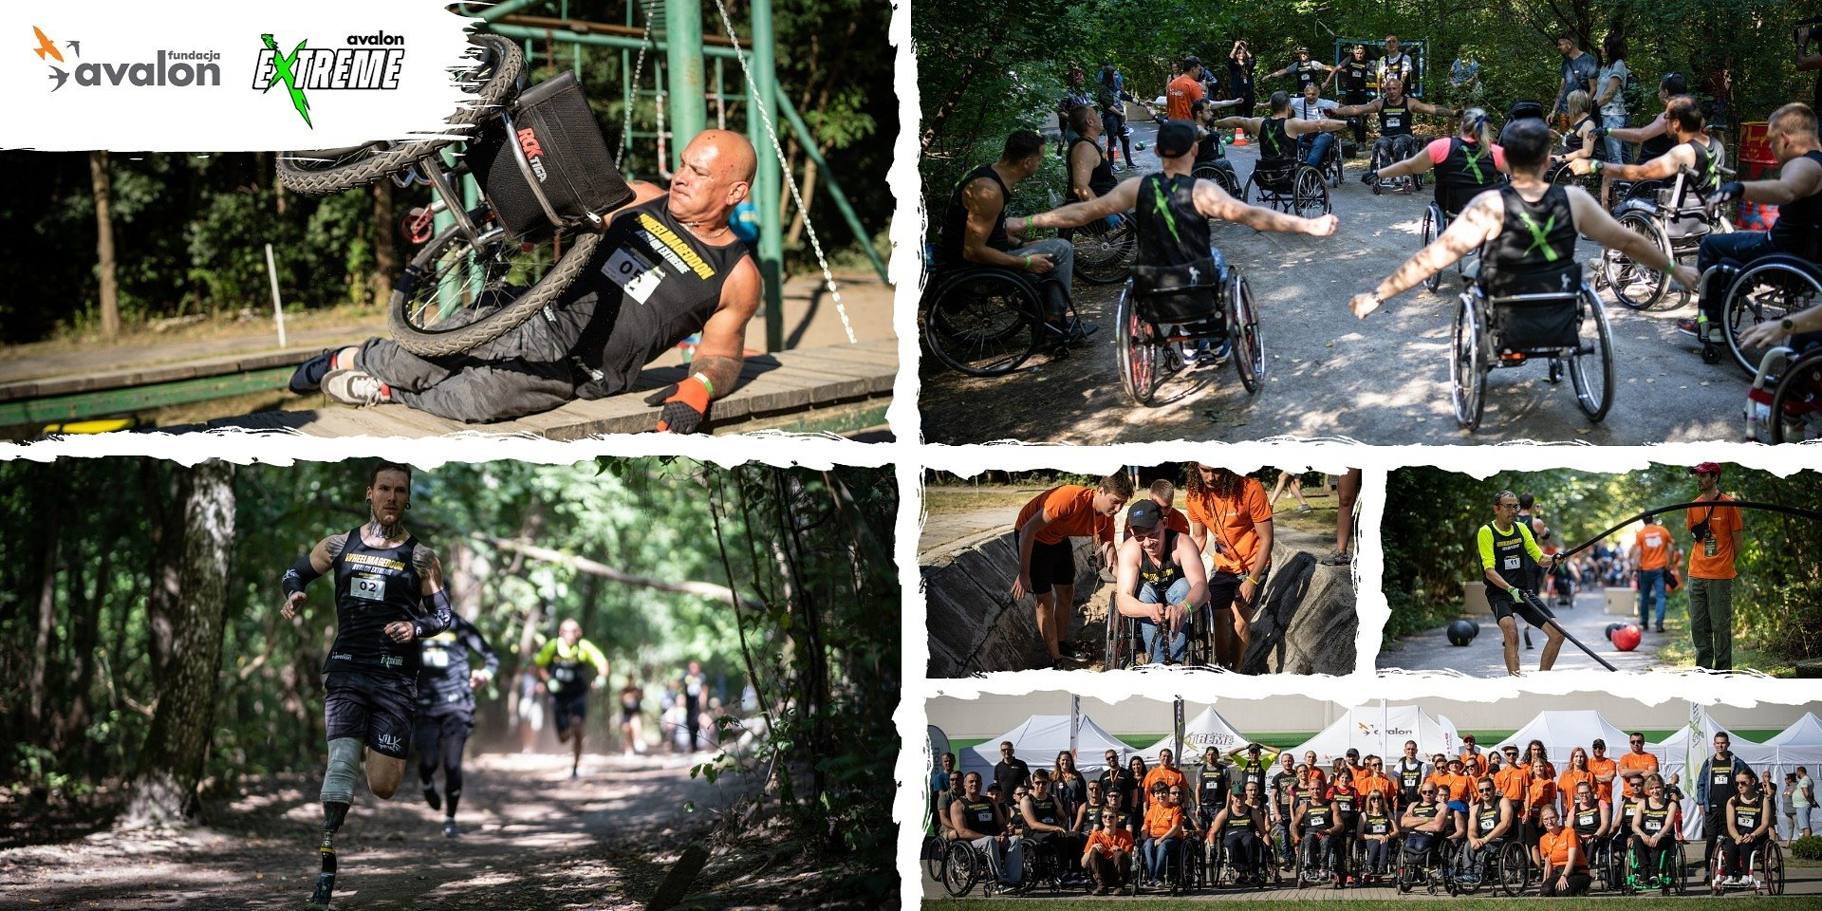

Wheelmageddon zaliczył spektakularny sukces po 5 latach przerwy!

2023-09-20

Wheelmageddon, ekstremalna impreza sportowa, po raz czwarty rozbudziła ducha walki wśród biorących w niej udział osób z niepełnosprawnościami, które zapragnęły poczuć czym jest prawdziwa rywalizacja doprawiona mocną dawką adrenaliny! Tutaj nie było taryfy ulgowej, zabawa przeplatana potem i łzami dostarczyła nie lada atrakcji zarówno osobom startującym jak i kibicom, którzy dopingowali swoich faworytów! 16 września, poligon Warszawskiej Akademii Technicznej, przeobraził się w miasteczko, w którym panowała Fundacja Avalon i gdzie flagowa impreza Avalon Extreme, miała okazję odbyć się po dłuższej przerwie!

FIGHTER, WARRIOR, HERO – bohaterowie podjęli heroiczną walkę

Wszystko dopisało tego dnia: pogoda, miejsce i uczestnicy stworzyli niezapomnianą atmosferę dla tego wyjątkowego wydarzenia. Największy w Polsce bieg z przeszkodami dla osób z niepełnosprawnościami powrócił po blisko 5 latach i nie ustępował poprzednim edycjom. Aż dwudziestu ośmiu zawodników, kobiet i mężczyzn z całej Polski, z różnym stopniem niepełnosprawności (chodzący, paraplegia, tetraplegia), podjęło się próby pokonania trzech etapów wyścigu: FIGHTER, WARRIOR, HERO.

Pierwszy etap wyścigu FIGHTER, w założeniu był etapem do ukończenia dla wszystkich i składał się z 10 zadań sprawdzających siłę, refleks oraz dynamikę biorących w niej udział osób. Na zawodników czekał szereg konkurencji sprawnościowych, w tym m.in. slalom między oponami, rzut do celu, przeciągnięcie opony, rzut piłką lekarską za plecy, podnoszenie kettli, przejście drewnianej skrzyni, liny crossfitowe, przysiady z obciążeniem.

Drugi etap WARRIOR, średniozaawansowany, polegał na pokonaniu, pól kilometrowej, wyboistej, wąskiej, leśnej ścieżki, na której uczestnicy musieli zmierzyć się z wieloma przeszkodami, wzniesieniami (niektóre pod kątem 45 stopni), wystającymi korzeniami, piachem, w którym zakopywały się koła wózków czy slalomu pomiędzy oponami i beczkami. I choć nie obyło się bez wywrotek, dzięki sile walki i towarzyszącej adrenalinie, pierwsze dwa etapy zostały ukończone przez prawie wszystkich zawodników. A to zmobilizowało wiele osób do sprawdzenia się w ostatnim, najtrudniejszym etapie: HERO. Ku zaskoczeniu organizatorów, aż 25 osób postanowiło podjąć się najtrudniejszego zadania! Najbardziej wymagająca trasa, przygotowana została z wykorzystaniem elementów infrastruktury Placu Ćwiczeń WAT. Niełatwe do wykonania zadania dotyczyły: wyciągnięcia obciążenia ze studni, ciągnięcia kettla po piachu, rzutu piłka lekarską w dal, rzutu do celu, podciągania na linie, rzutu ciężarem przez drewnianą ścianę, wyciągania opony z fosy, wyciągania ciężaru po linie na wysokość 5m. Finalnie etap HERO ukończyło 20 zawodników! Zwycięzcą okazał się Sylwester Wilk, multisportowiec, uczestnik Ninja Warrior, poruszający się na protezie nogi, który finiszował etap HERO z czasem 1 min 24 sek, a cały wyścig w 5 min 15 sek! Sylwester bezsprzecznie okazał się najlepszym zawodnikiem, jednak należy podkreślić, że wszystkie osoby, które wzięły udział w trzech etapach mogą być z siebie dumne i mówić o sobie, że również są zwycięzcami. Udowodnili, że prawdziwy sport jest jeden, a jego ekstremalne odmiany, nie wykluczają niepełnosprawności!

To już 4 edycja Wheelmageddon'u i pierwsza którą miałam przyjemność organizować, bardzo dla mnie wyjątkowa. Podczas tej edycji, wprowadziliśmy podział na 3 kategorie niepełnosprawności zawodników oraz 3 etapy pod względem trudności. Każdy mógł wziąć udział i sprawdzić się na wybranej trasie. Mimo zgłoszeń jedynie do najłatwiejszego etapu, prawie wszyscy zawodnicy chcieli kontynuować bieg na trudniejszych etapach, a nawet zmierzyć się z konkurencjami etapu zaawansowanego. Na własne oczy mogliśmy zobaczyć ogromną determinację i wielką wolę walki. Całej imprezie towarzyszyła świetna atmosfera, wzajemny szacunek i wsparcie. Wheelmageddon już na dobre wraca do kalendarza wydarzeń Avalon Extreme, czekamy na kolejną edycję 2024.” ​
mówi Aleksandra Kogut, Kierowniczka Avalon Extreme.

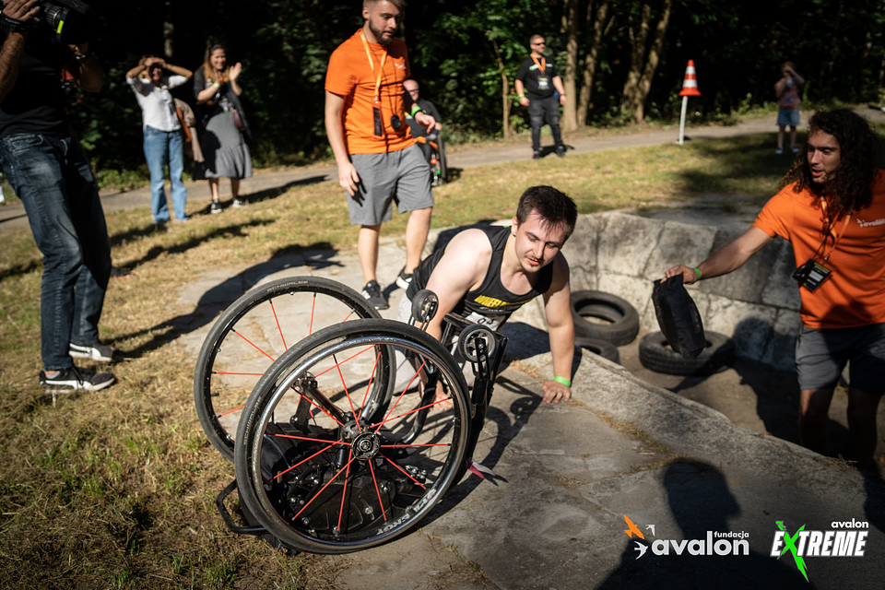

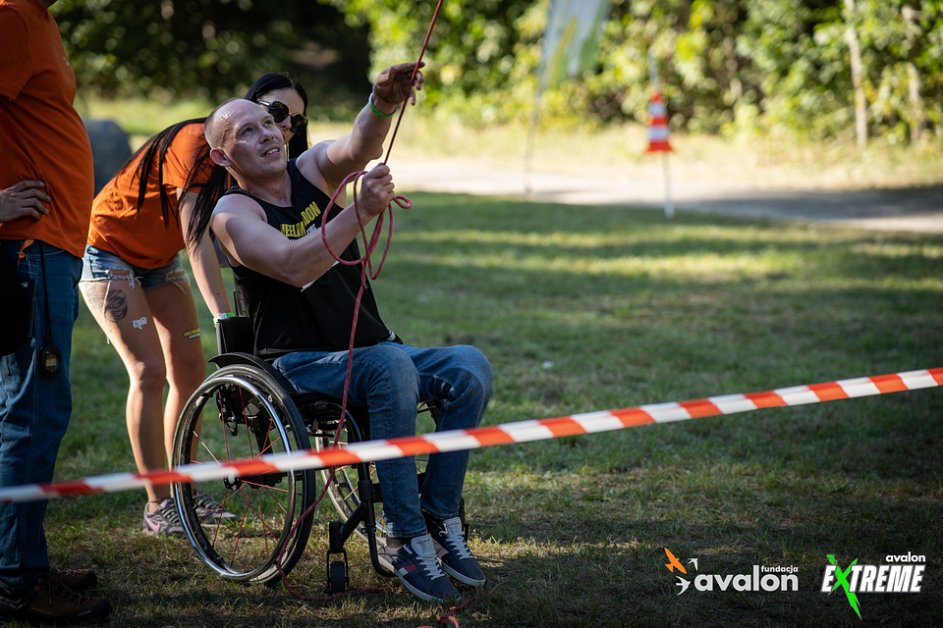

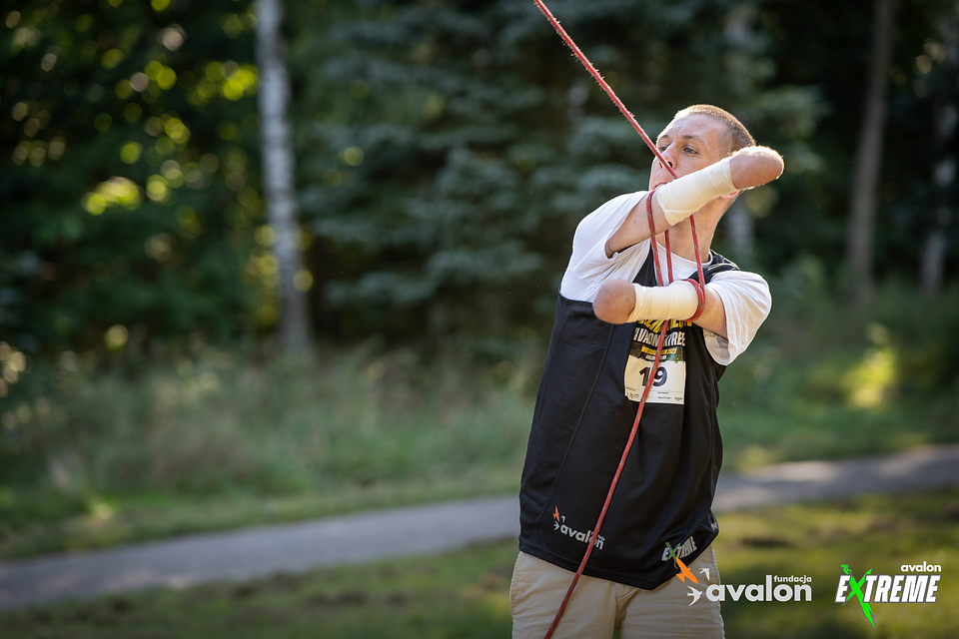

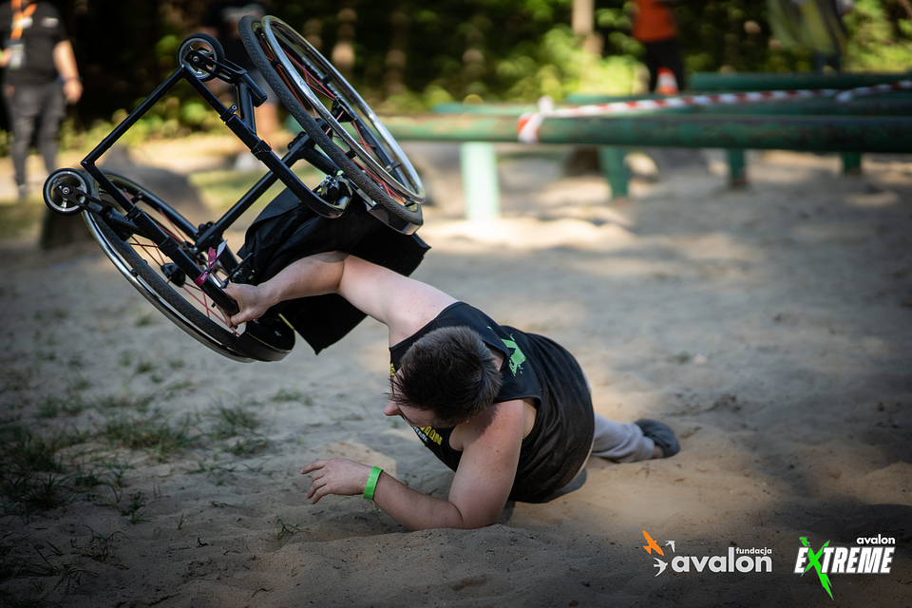

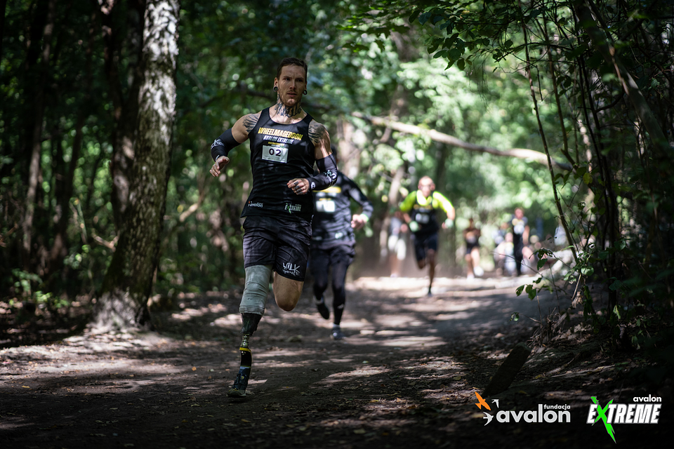

Zwycięzcy Wheelmagedon'u, z podziałem na stopień niepełnosprawności i etapy trudności, otrzymali medale, oraz atrakcyjne nagrody finansowe (od 1000 do 300 zł) i nagrody rzeczowe (sportowe zegarki, słuchawki, sportowe gadżety Avalon Extreme).Pełna lista zwycięzców znajduje się ​tutaj.

Wheeelmagedon odbył się dzięki wsparciu Wojskowej Akademii Technicznej, która na czas zawodów, umożliwiła Fundacji Avalon, skorzystanie z terenów poligonu oraz sponsora, firmy Sunrise Medical, która zapewniła serwis wózków dla uczestników wydarzenia.

Avalon Extreme to projekt realizowany przez Fundację Avalon, którego misją jest zmiana postrzegania niepełnosprawności poprzez promocję sportów ekstremalnych. Pokazując osoby z niepełnosprawnościami jako ludzi aktywnych, samodzielnych i odnoszących sukcesy sportowe w widowiskowych i ekstremalnych dyscyplinach, Fundacja udowadnia, że niepełnosprawność nie stoi na przeszkodzie do samorealizacji i rozwoju pasji. Fundacja w ramach Avalon Extreme tworzy nowe miejsca szkoleniowe i treningowe dla osób z niepełnosprawnościami oraz współpracuje z gronem ambasadorów popularyzujących sporty ekstremalne. Fundacja Avalon to jedna z największych organizacji pozarządowych w Polsce wspierających osoby z niepełnosprawnościami i przewlekle chore. Organizacja powstała w 2006 roku, a od roku 2009 posiada status organizacji pożytku publicznego. Ma siedzibę w Warszawie, jednak swoim wsparciem obejmuje osoby potrzebujące z całej Polski. Fundacja oferuje pomoc potrzebującym w obszarze finansowym, a także prowadzi szereg programów społecznych i edukacyjnych, mających na celu zmianę postrzegania osób z niepełnosprawnościami w polskim społeczeństwie. Fundacja Avalon aktualnie wspiera blisko 14 000 osób z całej Polski. Łączna wartość pomocy udzielonej przez Fundację swoim podopiecznym wynosi ponad 300 mln złotych.

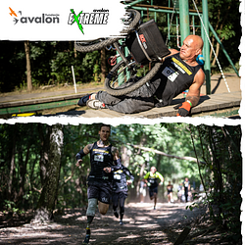 | wheelmageddon-prowly-1920x960.png | Download
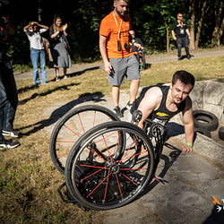 | 19.png | Download

